３７．震源を求める……………………
実験の概略
３つの観測点の震源距離が分かれば、作図によって震源が求められることを学ぶ。

実験のねらいと位置づけ
この実験は指導要領の「（２）生命と地球の移り変わり ア 地球の移り変わり」の中に位置づけられるものである。
地震のニュース速報で伝えられる震源の位置と深さは、どのような方法で求められるのか、その原理を手作業の作図を通して理解させる。

準 備
- コンパス、ものさし（短いものでよい）、電卓（時間にゆとりがあれば、なくてもよい）

指導上の留意点
- 図の縮尺は４ｃｍで５０kmとなっている。
- 震央の求め方は比較的理解しやすいが、震源の決定については、空間的なイメージが必要であり、理解しにくい生徒も出てくる。震央と震源の違いを明確にさせたい。

記 入 例
- 次ページに示した。

発 展
- 点線で示した半円は、観測点Ａおよび観測点Ｂを中心として、それぞれの震源距離を半径とした半球を描いたときの交線にあたる。震源は半円上のどこかであるが、震央の真下に震源があるはずだから、Ｅ点から弦（地平線）に垂直に下ろした線分との交点が震源である。
- ここでは方法(2)の断面図に対して垂直な方向に断面図を描いているが、求め方はほぼ同様と考えてよい。
評 価
評価規準の例
関心・意欲・態度 | 思考・判断 | 観察・実験の技能・表現 | 知識・理解
・作業に積極的に取り組み、自分の手で震源を求めようとする。作図の原理について理解しようとする。 | ・震央と震源を区別し、３つの観測点があれば震源が決定できることを空間的に理解する。 | ・地下の震源の位置と、平面上の作図との関連について考察する。 | ・適切な作図を行い、正確な震源の位置を決定できる。

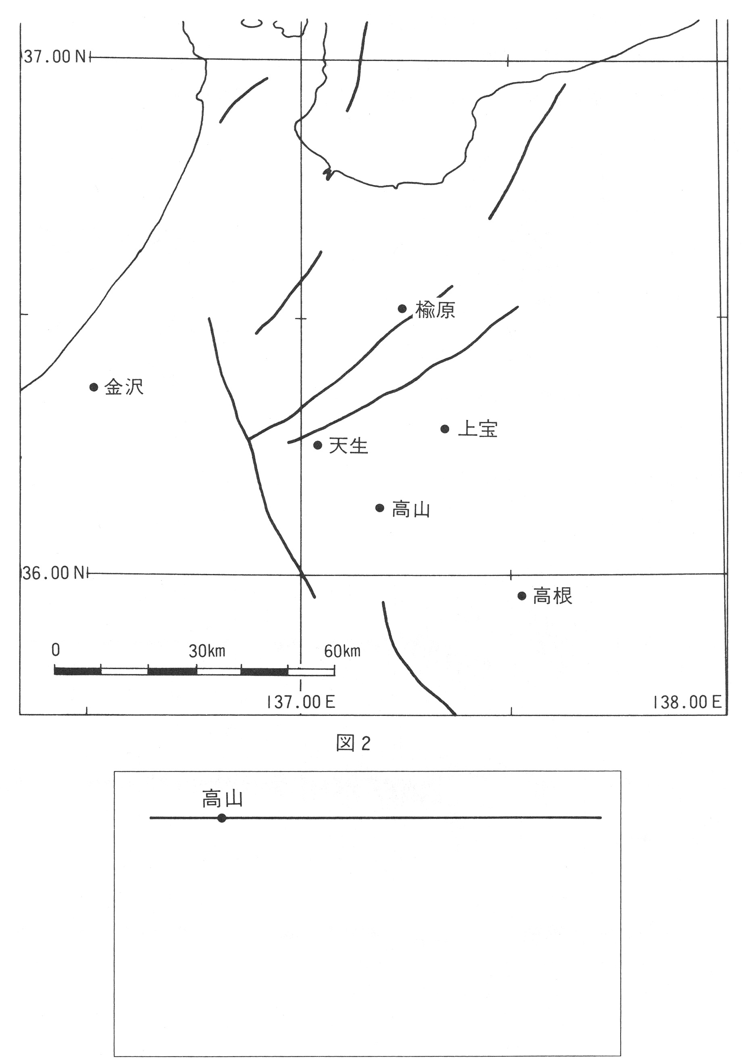
図３
震央

約２９ｋｍ
約３２ｋｍ

メ モ

実験の評価
クラス
生徒の状況
注意が必要な箇所
改善を要するところ

